*LEBENSLAUF*

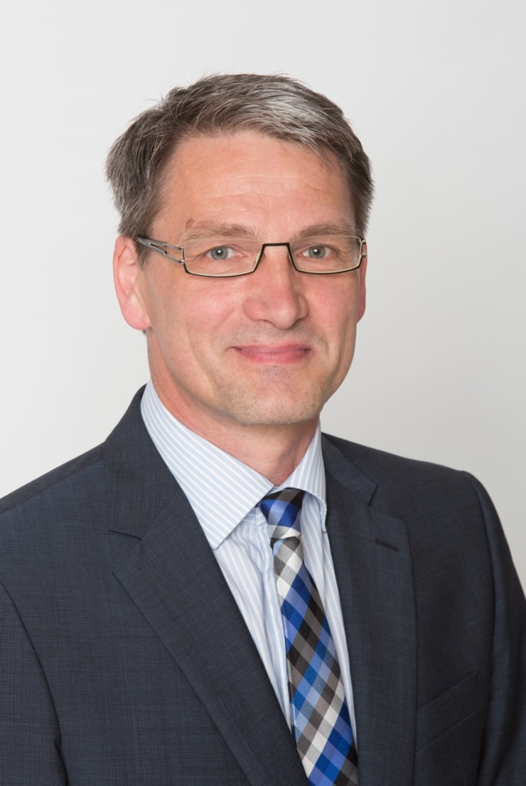

**Zu Meiner Person**

|  |  |
| --- | --- |
| **Kontakt** | |
|  | |
| Telefon:  Mobil:  E-Mail:  Adresse: | 02305 971039  01522 1661 110  m.gallwitz@web.de  Göttchenskamp 14,  44581 Castrop-Rauxel |
|  | |

|  |  |
| --- | --- |
| **INfo** | |
|  | |
| Geburtsdatum:  Geburtsort:  Nationalität:  Familienstand: | 28.02.1962  Bochum, DE  Deutsch  Verheiratet,  3 Kinder |
|  | |

***Beruflicher Werdegang***

2016 – heute **Geschäftsführender Gesellschafter**

GetränkeIdee GmbH & Co.KG, Verl

Herstellung und Vertrieb von Tee-Getränken, Limonaden

und Mineralwasser an den deutschen Lebensmittelhandel und Getränkefachhandel

2000 – 2015 **Verkaufsleiter Key Account**

Amecke Fruchtsaft GmbH & Co.KG, Menden (Sauerland)

Mitglied im Führungs- und Strategiekreis des Unternehmens

*Verantwortungsbereich*

* Betreuung nationaler und regionaler Key-Accounts sowie Getränkefachgroßhandel und Getränkemarkt-Ketten für Einweg und Mehrweg
* Außendienstkoordination in Zusammenarbeit mit GL der Feldorganisation
* Konzeption und strategische Umsetzung der Verkaufsaktivitäten in Zusammenarbeit mit dem Trade-Marketing
* Führung und Coachen der regionalen Gebietsleiter LEH für das Gebiet NRW/Hessen sowie in der Region tätigen Handelsagenturen (bis 06/2007)

*Erfolge*

* Aufbau der Marke Amecke zu einer nationalen Einweg-Marke
* Distributionsaufbau national von 15 % auf 95 %
* Akquisition nationaler Handelszentralen (Edeka, Metro, Tengelmann)
* Einführung eines Berichtswesens für den Außendienst

1996 – 2000 **regionaler Verkaufsleiter**

Euromarken Getränke GmbH, Mainz (heute Danone Waters Deutschland)

Vertrieb der französischen Mineralwässer „evian“ und „Badoit“ für die

Muttergesellschaft Danone in Frankreich

*Verantwortungsbereich*

* Betreuung regionaler und nationaler Handelszentralen
* Neukundengewinnung und Betreuung in den Bereichen Getränkefachgroßhandel, Gastronomie/Hotellerie und Convenience (Lekkerland/Kinoketten)
* Führung und Koordination von Handelsagenturen im LEH- und Getränkemarktbereich und freien Mitarbeitern in der Gastronomie

*Erfolge*

* Mitaufbau von evian zu einer nationalen Mehrweg-Marke (Ausbau der Distribution von 18 % auf 70 % national)
* Akquisition nationaler Handelszentralen (Metro, Dohle, Wal-Mart)
* Planung und Organisation der ersten evian-Bühne im Rahmen des Kölner Ringfestes (1,8 Mio. Besucher)

1994 – 1996 **Vertriebsleiter**

Gourmet-Back GmbH, Herne

Verkauf und Vertrieb von Fertigprodukten an Privatkunden (Direktvertrieb) und Großkunden/-verbraucher im Raum NRW

Verantwortungsbereich

* Betreuung der Großkunden im Bereich Großküchen, Catering
* Steuerung und Koordination der Verkaufsteams für den Privatkundenbereich (120 Mitarbeiter)
* Interne Koordination Vertrieb und Produktion

*Erfolge*

* Aufbau eines Verkaufsteams für eine neugeschaffene Produktlinie
* Neukundengewinnung im Rahmen einer neuen Produktlinie (Tengelmann, Nordsee)
* Aufbau eines Berichtswesens für die Gebietsleiter

1990 – 1994 **Bezirksleiter**

Bitburger Brauerei, Bitburg (Eifel)

Verantwortungsbereich

* Betreuung des Getränkefachgroßhandels und Lebensmittel Groß- und Einzelhandel im Ruhrgebiet und Sauer/-Siegerland
* Neukundengewinnung Groß- und Einzelhandel und Getränkemärkte
* Führung von Jahresgesprächen im obengenannten Bereich
* Betreuung regionale Key Accounts

1987 – 1990 **freiberuflicher Finanzberater**

Global-Finanz, Bonn

* Akquisition, Beratung und Betreuung von Privat- und Geschäftskunden in allen Bereichen der Banken- und Versicherungsangebote

1985 – 1986 **Sachbearbeiter in der Betriebsabrechnung (Controlling)**

BASF Düngemittelwerke, Castrop-Rauxel

* Führung und Kontrolle der Wareneingangs- und Bestandskonten für Rohstoffe und Packmittel
* Prüfung und Kontierung Warenrechnungen
* Wertmäßige Abstimmung der Sachkonten mit der Finanzbuchhaltung

***Berufsausbildung***

1982 – 1985 **Ausbildung zum Industriekaufmann**

Gewerkschaft Victor, Castrop-Rauxel, ab 1985 BASF Düngemittelwerke

* Abschlussprüfung vor der IHK Gelsenkirchen mit Erfolg bestanden

***Fortbildung***

2002 Seminare für „Mitarbeiter-Coaching“ und „Verkaufstraining im LEH“

2004 Key-Account Seminar „Vom Price-Selling zum Value-Selling“

2006 Praxiswoche “Mitarbeiter-Coaching” und “Verkaufstraining im LEH”

1. Grundlagen der Kommunikation (Verhandlungsführung, -techniken)

2013 Seminar “Im Kopf des Einkäufers” (Verhandlungsführung, -techniken)

***Weitere Kenntnisse***

Sprachen: Englisch (befriedigende Kenntnisse)

Datenverarbeitung: Excel, Word, Business Intelligence, Power Point,

Führerschein: Klasse 2

***Interessen***

1993 – 2002 Aktives Mitglied bei den Wirtschaftsjunioren der IHK Dortmund mit Mitarbeit in diversen Arbeitskreisen und – projekten

2002 – heute Aktives Mitglied der Kaufsmannsgilde Dortmund und passives Mitglied der Wirtschaftsjunioren Dortmund

Castrop-Rauxel, 30.06.2021